Наръчник за използва на Приложение за Автомобили

(Car Company)

Начален екран

При пускане на приложението се зарежда прозорец. В този прозорец се намира меню, от което може да се избере различна опция.При натискане на някоя от опциите се отварят нови прозорци с различни функции. Накрая на менюто има и бутон за изход от приложението.

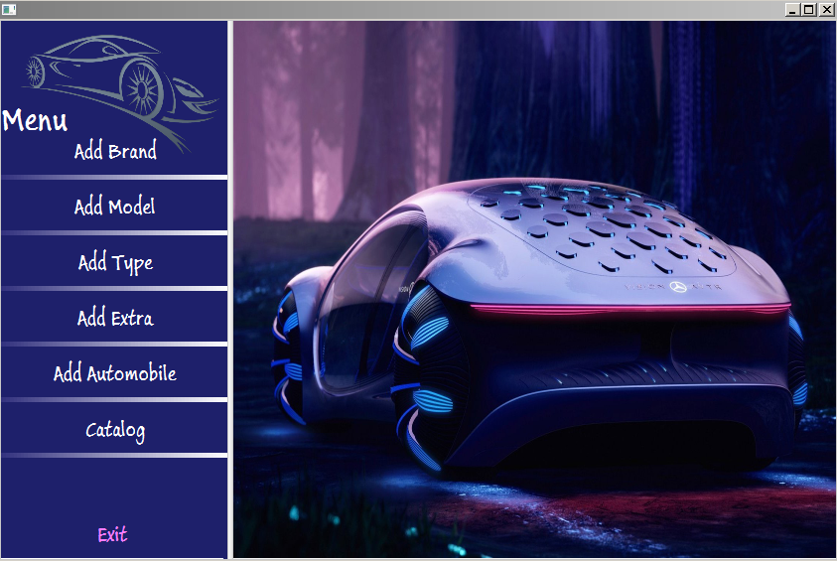

Add Brand(Добавяне на марка)

При избиране на първата опция Add Brand се отваря нов прозорец. В него има две полета за въвеждане на име, бутон и таблица. В първото поле може да се въведе марка и при натискане на бутона Add, тя се добавя в базата от данни и в таблицата по – долу. Във второто поле се въвежда име на марката, ако даден служител иска да я потърси в системата от данни. Обаче ако служител обърка марка, то тя може да бъде променена, като в първото поле се напише новото име на марката и след това потребителя си избере от таблицата къде иска да редактира марката. Като направи избора си натиска два пъти върху него и така се извършва промяната.

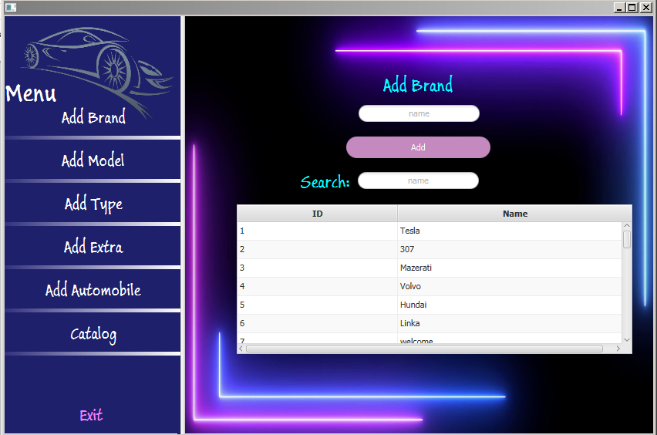

Add Model(Добавяне на модел)

При избиране на втората опция Add Model се отваря нов прозорец. В него има три полета: едно за цена, едно за марка и едно за екстра,две полета за въвеждане на име, бутон и таблица. В първото поле може да се въведе модел,във второто цена, после марка и екстра и при натискане на бутона Add, те се добавят в базата от данни и в таблицата по – долу. Във второто поле се въвежда име на модела, ако даден служител иска да го потърси в системата от данни. Обаче ако служител обърка модела, то той може да бъде променен, като в сгрешените полета напише новите данни за марката и след това потребителя си избере от таблицата къде иска да редактира модела. Като направи избора си натиска два пъти върху него и така се извършва промяната.

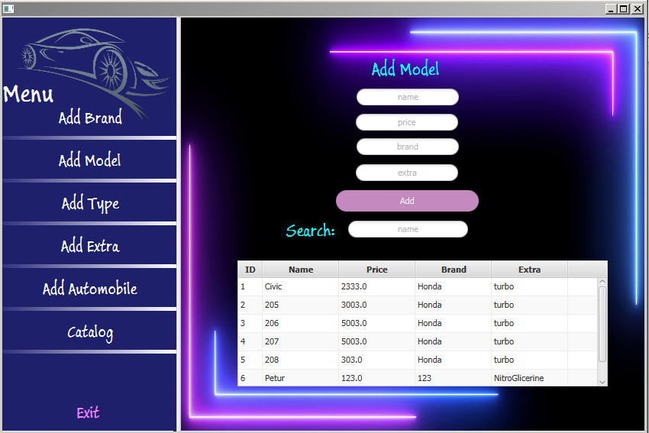

Add Type(Добавяне на вид)

При избиране на третата опция Add Type се отваря нов прозорец. В него има две полета за въвеждане на име, бутон и таблица. В първото поле може да се въведе вид на автомобила, при натискане на бутона Add, той се добавя в базата от данни и в таблицата по – долу. Във второто поле се въвежда име на вида, ако даден служител иска да го потърси в системата от данни. Обаче ако служител обърка вида, то той може да бъде променен, като в сгрешените полета напише новите данни за вид и след това потребителя си избере от таблицата къде иска да го редактира. Като направи избора си натиска два пъти върху него и така се извършва промяната.

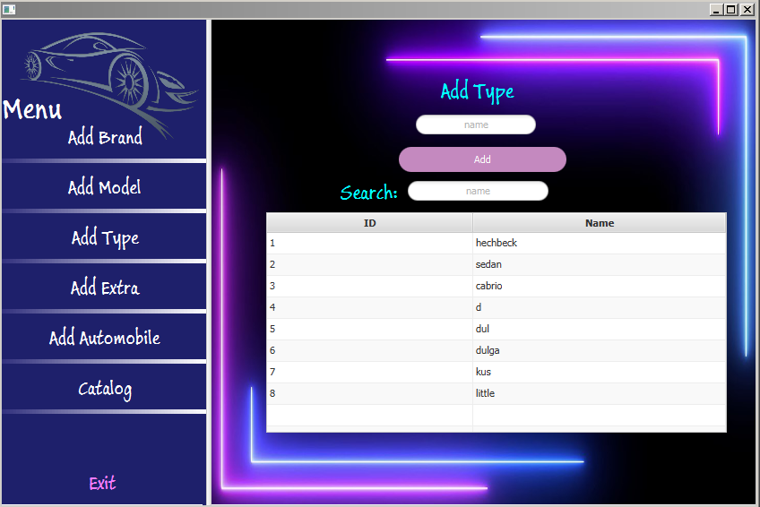

Add Еxtra(Добавяне на екстра)

При избиране на четвъртата опция Add Extra се отваря нов прозорец. В него има две полета за въвеждане на име, бутон и таблица. В първото поле може да се въведе екстра на автомобила, при натискане на бутона Add, той се добавя в базата от данни и в таблицата по – долу. Във второто поле се въвежда име на екстрата, ако даден служител иска да го потърси в системата от данни. Обаче ако служител обърка екстрата, то тя може да бъде променена, като в сгрешените полета напише новите данни за екстра и след това потребителя си избере от таблицата къде иска да я редактира. Като направи избора си натиска два пъти върху нея и така се извършва промяната.

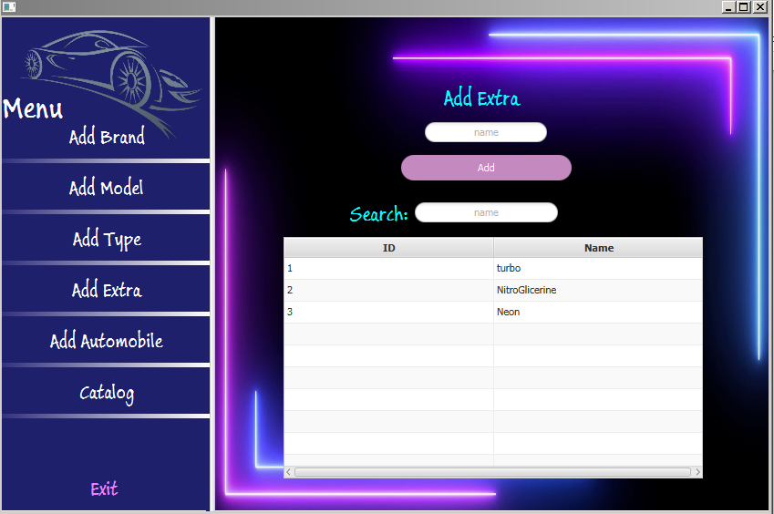

Add Automobile(Добавяне на автомобил)

При избиране на петата опция Add Automobile се отваря нов прозорец. В него има две полета за избиране на вид и модел от списък, за въвеждане на цена, бутон и таблица. В първото поле може да се избере вид на автомобила,а от второто модел и в третото да се въведе цена, при натискане на бутона Add, те се добавят в базата от данни и в таблицата по – долу.Обаче ако служител обърка автомобил, то той може да бъде променен, като в сгрешените полета напише новите данни за автомобил и след това потребителя си избере от таблицата къде иска да го редактира. Като направи избора си натиска два пъти върху него и така се извършва промяната.

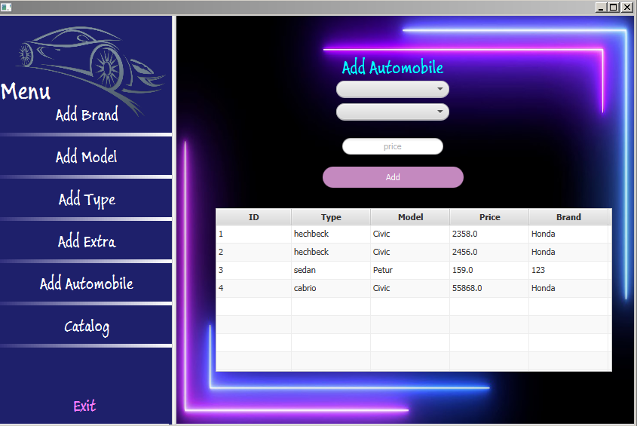

Catalog(Каталог)

При избиране на шестата опция Catalog се отваря нов прозорец. В него има едно поле за въвеждане на автомобил и търсенето му в системата от данни, така може да се проверява дали даден автомобил е в системата или не.

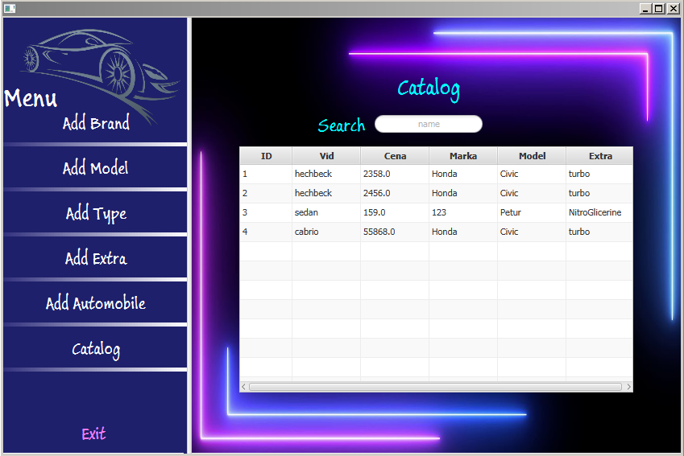

Еxit(Изход)

Това е последната опция за излизане от приложението!